BỘ CÔNG AN
CỤC CẢNH SÁT QLHC VỀ TRẬT TỰ XÃ HỘI


TÀI LIỆU HƯỚNG DẪN SỬ DỤNG PHÂN HỆ ỨNG DỤNG DI ĐỘNG
DÀNH CHO CÔNG DÂN

HỆ THỐNG ĐỊNH DANH VÀ XÁC THỰC ĐIỆN TỬ

Hà Nội - 2026

MỤC LỤC
1. GIỚI THIỆU TỔNG QUAN 5
1.1 Đối tượng sử dụng 5
1.2 Mô tả tài liệu 5
1.3 Thuật ngữ viết tắt 5
1.4 Chức năng 6
2. HƯỚNG DẪN SỬ DỤNG 6
2.1 Phán ánh kiến nghị về dịch vụ công 6
2.1.1 Tạo yêu cầu phản ánh 6
2.1.2 Xem chi tiết yêu cầu 11

DANH MỤC HÌNH ẢNH
Hình 1 Màn hình chọn chức năng Dịch vụ khác 4
Hình 2 Màn hình chọn chức năng Tiếp nhận góp ý, phản ánh & vướng mắc 4
Hình 3 Màn hình chọn Phản ánh kiến nghị về dịch vụ công 5
Hình 4 Màn hình chọn Tạo mới yêu cầu 6
Hình 5 Màn nhập thông tin phản ánh , gửi phản ánh 7
Hình 6 Màn Gửi yêu cầu thành công 8
Hình 7 Màn chọn Lịch sử yêu cầu 9
Hình 8 Màn chi tiết yêu cầu 10

GIỚI THIỆU TỔNG QUAN

Đối tượng sử dụng
- Dùng cho công dân Việt Nam có tài khoản định danh điện tử mức độ 2 đang hoạt động.

Mô tả tài liệu
Nội dung tài liệu bao gồm các phần sau:
1. Mục A: Giới thiệu tổng quan
2. Mục B: Hướng dẫn các chức năng có trên ứng dụng VNeID cho người dân sử dụng.

Thuật ngữ viết tắt
STT | Thuật ngữ | Ý nghĩa
1 | CC | Căn cước
2 | PAKN | Phản ánh kiến nghị

Chức năng
- Phản ánh kiện nghị về dịch vụ công

HƯỚNG DẪN SỬ DỤNG

Phán ánh kiến nghị về dịch vụ công

Tạo yêu cầu phản ánh
- Mục đích: Chức năng cho phép công dân gửi góp ý, phản ánh về dịch vụ công qua ứng dụng VNeID.
- Phân quyền chức năng: Tài khoản định danh điện mức 2 ở trạng thái đang hoạt động.
- Cách thực hiện
Bước 1: Truy cập chức năng
Công dân thực hiện đăng nhập tài khoản định danh điện tử mức 2 Tại màn Dịch vụ khác Chọn Tiếp nhận góp ý, phản ánh & vướng mắc.
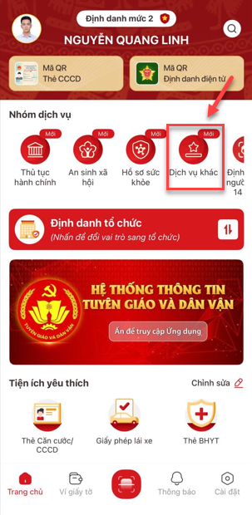  Hình 1 Màn hình chọn chức năng Dịch vụ khác | 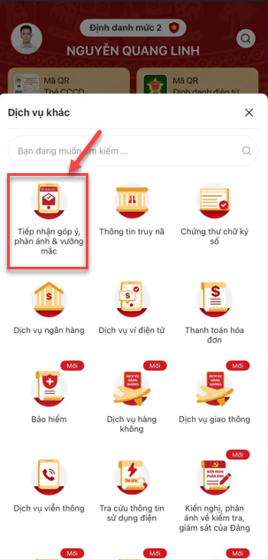  Hình 2 Màn hình chọn chức năng Tiếp nhận góp ý, phản ánh & vướng mắc
Bước 2: Tại màn Tiếp nhận góp ý, phản ánh & vướng mắc Chọn Phản ánh kiến nghị về dịch vụ công.
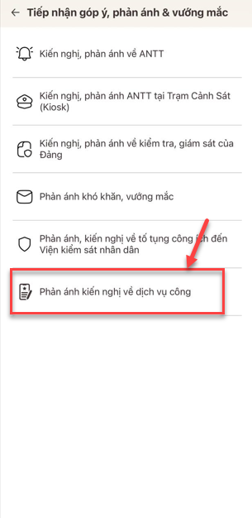
Hình 3 Màn hình chọn Phản ánh kiến nghị về dịch vụ công
Bước 3 : Tại màn Phán ánh kiến nghị về dịch vụ công, nhấn Tạo yêu cầu
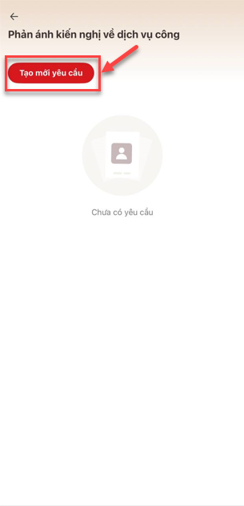
Hình 4 Màn hình chọn Tạo mới yêu cầu
Bước 4: Tại màn Phản ánh kiến nghị về dịch vụ công:
- Nhập mã hồ sơ
- Chọn Phản ánh kiến nghị về việc
- Nhập nội dung phản ánh
- Nếu có tài liệu đính kèm, tại mục Tài liệu đính kèm, chọn file cần tải lên.
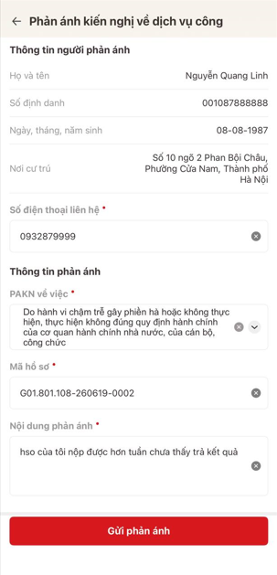 | 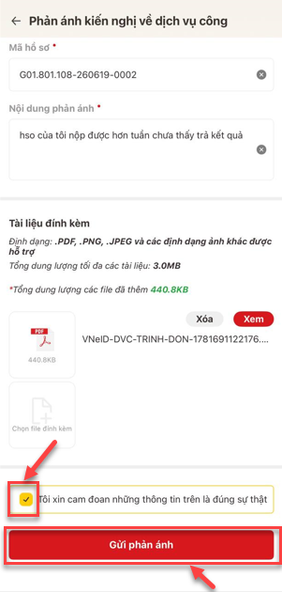
Hình 5 Màn nhập thông tin phản ánh , gửi phản ánh
Lưu ý: Nhập đầy đủ các trường bắt buộc có đánh dấu * đỏ
- Tích chọn Tôi xin cam đoan những thông tin kê khai trên là đúng sự thật Ấn Gửi phản ánh.
Bước 5: Tạo yêu cầu thành công
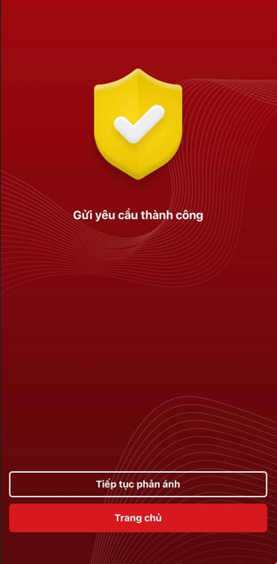
Hình 6 Màn Gửi yêu cầu thành công
+ Nhấn Tiếp tục phản ánh để tiếp tục gửi phản ánh.
+ Nhấn Trang chủ để quay về màn trang chủ VNeID.

Xem chi tiết yêu cầu
- Cách thực hiện
Bước 1: Tại màn hình Phán ánh kiến nghị về dịch vụ công Chọn bản ghi để xem chi tiết
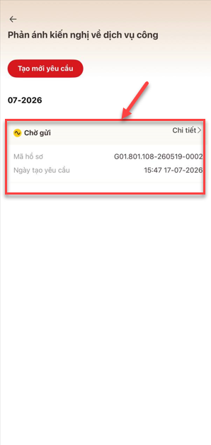
Hình 7 Màn chọn Lịch sử yêu cầu
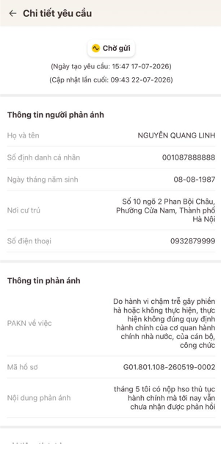 | 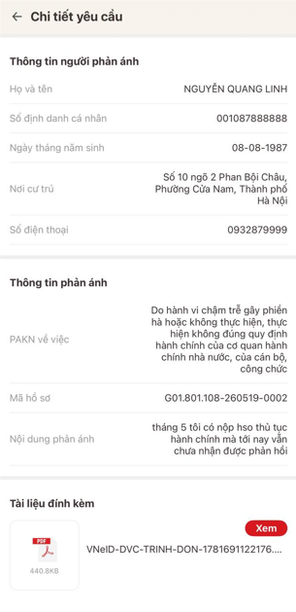

Hình 8 Màn chi tiết yêu cầu
Lưu ý:
- Ấn Xem để xem tài liệu đính kèm.

